

ИНСТРУКЦИЯ ПО СБОРКЕ И ЭКСПЛУАТАЦИИ ЛЕСОВ РАМНЫХ СТРОИТЕЛЬНЫХ

ЛРСП-20
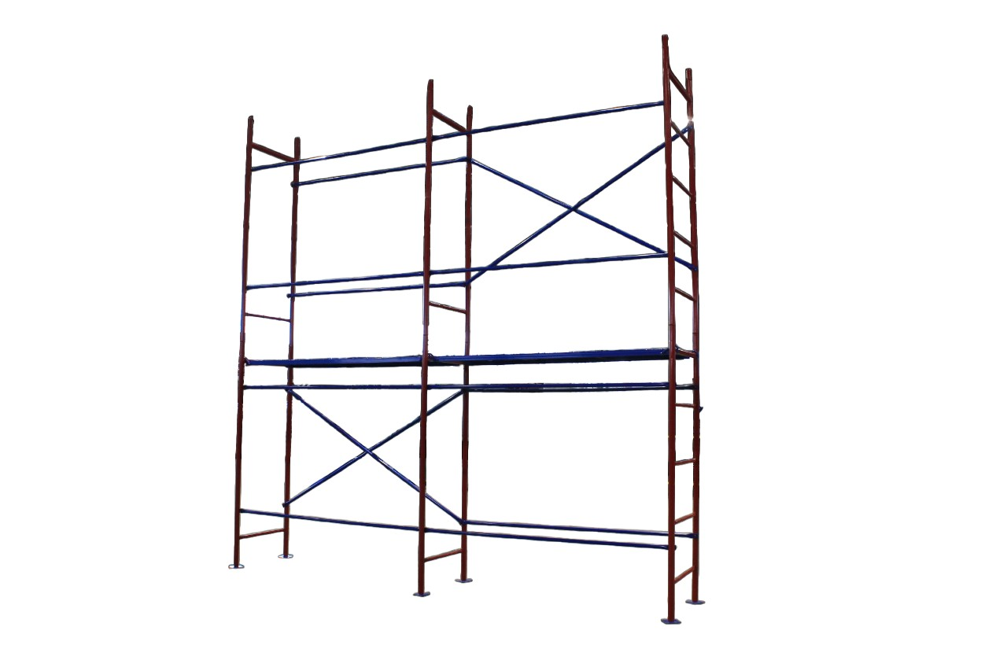

ООО «Дмитровский завод строительных лесов»

Леса рамные строительные ЛРСП-20 поставляются комплектно. В комплект поставки входят:
- комплект лесов согласно комплектовочной ведомости;
- инструкция по эксплуатации.

КОМПЛЕКТОВОЧНАЯ ВЕДОМОСТЬ
Комплект поставки Лесов рамных строительных ЛРСП-20:
Комплект 4х4:
№ п/п | Наименование | Количество элементов, шт | Габаритный размер  элемента, мм | Масса элемента, кг
1 | Рама без лестницы | 4 | 700х2000 | 5,25
2 | Рама с лестницей | 2 | 700х2000 | 6,1
3 | Горизонталь | 12 | 2010 | 0,9
4 | Диагональ | 2 | 2300 | 2,1
5 | Башмак | 6 |  | 0,4
6 | Кронштейн крепления L=270 | 4 | 270 | 0,5
Комплект 6х6:
№ п/п | Наименование | Количество элементов, шт | Габаритный размер  элемента, мм | Масса элемента, кг
1 | Рама без лестницы | 9 | 700х2000 | 5,25
2 | Рама с лестницей | 3 | 700х2000 | 6,1
3 | Горизонталь | 24 | 2010 | 0,9
4 | Диагональ | 5 | 2300 | 2,1
5 | Башмак | 8 |  | 0,4
6 | Кронштейн крепления L=270 | 5 | 270 | 0,5
Комплект 8х8:
№ п/п | Наименование | Количество элементов, шт | Габаритный размер  элемента, мм | Масса элемента, кг
1 | Рама без лестницы | 16 | 700х2000 | 5,25
2 | Рама с лестницей | 4 | 700х2000 | 6,1
3 | Горизонталь | 48 | 2010 | 0,9
4 | Диагональ | 8 | 2300 | 2,1
5 | Башмак | 10 |  | 0,4
6 | Кронштейн крепления L=270 | 8 | 270 | 0,5

Комплект 8х10:
№ п/п | Наименование | Количество элементов, шт | Габаритный размер  элемента, мм | Масса элемента, кг
1 | Рама без лестницы | 20 | 700х2000 | 5,25
2 | Рама с лестницей | 4 | 700х2000 | 6,1
3 | Горизонталь | 56 | 2010 | 0,9
4 | Диагональ | 10 | 2300 | 2,1
5 | Башмак | 12 |  | 0,4
6 | Кронштейн крепления L=270 | 10 | 270 | 0,5
Комплект 10х10:
№ п/п | Наименование | Количество элементов, шт | Габаритный размер  элемента, мм | Масса элемента, кг
1 | Рама без лестницы | 25 | 700х2000 | 5,25
2 | Рама с лестницей | 5 | 700х2000 | 6,1
3 | Горизонталь | 80 | 2010 | 0,9
4 | Диагональ | 12 | 2300 | 2,1
5 | Башмак | 12 |  | 0,4
6 | Кронштейн крепления L=270 | 12 | 270 | 0,5

ИНСТРУКЦИЯ ПО СБОРКЕ И ЭКСПЛУАТАЦИИ ЛЕСОВ

- УСТРОЙСТВО И ПРИНЦИП РАБОТЫ
Конструкция лесов представляет собой каркас, собираемый из следующих элементов: рам без лестниц, рам с лестницей, горизонтальных и диагональных связей, регулируемых и нерегулируемы опор, элементов крепления к стене и настилов (см. схему установки лесов).
Башмаки, устанавливаемые в основании лесов под каждую стойку, воспринимают нагрузку с поверхности установленных на лесах металлических настилов и через деревянные подкладки передают её на грунт или другую опорную поверхность. Стойки рам лесов воспринимают нагрузки рабочих ярусов с установленными настилами и передают их на основание лесов. Металлические настилы передают нагрузку от рабочих ярусов через специальные кронштейны. Металлические настилы устанавливаются на верхнюю перекладину рам на ярусах, предусмотренных под настилы
Одинаковые размеры рам обеспечивают постоянный шаг в 2 метра между ярусами.
Рамы по длине связываются между собой диагональными и горизонтальными связями в шахматном порядке со стороны улицы и только горизонтальными связями со стороны стены. На рамах предусмотрены замки с фиксатором для крепления диагональных и горизонтальных связей.
На рабочем и страховочном ярусах лесов устанавливаются продольные связи ограждений. В местах подъема рабочих на рабочий ярус связи ограждений устанавливаются в пролетах, где не предусмотрены диагональные связи.
Рамы лесов наращиваются друг другом до нужной высоты. Рамы с лестницей устанавливаются во втором ряду лесов в каждом ярусе и служат для подъема рабочих. Рамы с лестницей устанавливаются на расстояние не более 40 метров друг от друга. При длине лесов менее 40 метров, леса оборудуются лестницами с двух сторон.
Крепления лесов к стене осуществляется регулируемыми анкерными кронштейнами двух типов: из стальной полосы и трубчатыми с крюком и хомутом. Один конец крепится к стене с помощью элементов анкеровки, смонтированных в фасаде ремонтируемого здания, другой к стойке рам. Элементом анкеровки служит анкерный болт.
- УКАЗАНИЕ МЕР БЕЗОПАСНОСТИ
Леса должны быть надежно закреплены к стене по всей высоте. Произвольное снятие крепления лесов к стене не допускается. Запрещается закреплять леса к малоустойчивым элементам – карнизам, трубам, парапетам и т.д. Настил лесов должен иметь ровную поверхность. Подъем людей на леса и спуск с них должен производиться только по лестницам, с внутренней стороны секций.
В случаях, когда устанавливается узкая колонна лесов длиной менее 9 метров, для придания жесткости конструкции крепления к стене осуществлять к каждой раме и устанавливать диагонали в каждой ячейке по всей площади лесов.
На лесах должны быть вывешены плакаты со схемами перемещения людей, размещения грузов и величин допускаемых нагрузок. Подача на леса груза, превышающего допустимый, запрещена. При подаче материалов на леса стационарными подъёмниками каркасы их должны крепиться к зданию или сооружению независимо от лесов.
Над проездами и проходами под лесами установить надежные защитные навесы, использование которых для прохода по ним рабочих или для укладки грузов запрещается. Нижняя часть стоек лесов должна быть защищена от возможных ударов транспортными средствами.
Линии электропередач, расположенные ближе 5 метров от элементов лесов, необходимо снять, оградить или обесточить, а также заключить в деревянные короба.
Леса должны быть надежно заземлены и оборудованы грозозащитным устройством. При монтаже и демонтаже лесов доступ людей в зону ведения работ, не занятых на этих работах, запрещен.
Кроме требований и мер безопасности настоящей инструкции по эксплуатации строительных лесов, необходимо также выполнять требования СП 49.13330.2010.

- МОНТАЖ И ДЕМОНТАЖ ЛЕСОВ
Монтаж и демонтаж лесов должен производиться под руководством ответственного производителя работ, который обязан:
  - тщательно ознакомится с техническим проектом лесов;
  - составить схему установки лесов для обслуживаемого объекта;
  - составить спецификацию необходимых элементов лесов;
  - произвести, согласно спецификации, приёмку поступивших лесов с тщательной отбраковкой поврежденных элементов.
Рабочие, монтирующие леса, предварительно должны быть ознакомлены с конструкцией и проинструктированы о порядке их монтажа и крепления к возводимым или ремонтируемым зданиям.
Леса должны монтироваться на спланированной и утрамбованной площадке, с которой должен быть предусмотрен отвод воды. Площадка под леса должна быть горизонтальной в поперечном и продольном направлениях. Категорически запрещается устанавливать леса на обледеневшее или неочищенное от снега основание.
Сборку лесов следует начинать от угла здания. Монтаж лесов производится по ярусам на всю длину монтируемого участка лесов, согласно схеме монтажа, соблюдая последовательность установки отдельных элементов. Рамы лесов устанавливаются по отвесу. Для монтажа допускается использовать ригели, на которые укладываются деревянные монтажные щиты или металлические настилы.
Установку рам и закрепление лесов к стене производить одновременно с монтажом лесов. Лестничную секцию лесов монтируют одновременно со сборкой ярусов, причём перильные ограждения этой секции устанавливают на всех промежуточных ярусах с трёх сторон.
Демонтаж лесов допускается лишь после окончания всех работ, уборки с настилов лесов остатков материалов, инвентаря и инструментов. До начала демонтажа лесов производитель работ обязан осмотреть их, проинструктировать рабочих о последовательности и приемах разборки, а также о мерах обеспечивающих безопасность работ. Демонтаж лесов следует начинать с верхнего яруса, в последовательности, обратной последовательности монтажа.
Произвольное сбрасывание элементов демонтируемых лесов категорически запрещается.
Демонтированные элементы перед перевозкой рассортировать, крупногабаритные элементы связать в пакеты, а малогабаритные и стандартный изделия складывать в ящики.
После монтажа комплекта лесов, леса должны быть приняты и зарегистрированы в журнале учёта средств подмащивания по ГОСТ Р 58752, в который заносят результаты приёмки лесов в эксплуатацию и их периодических осмотров. При приемке проверяют наличие связей и креплений, обеспечивающих устойчивость, узлы крепления элементов, проверяют яруса с рабочими настилами и ограждения, вертикальность стоек и заземление.

МОНТАЖ ЛЕСОВ ПРОИЗВОДИТСЯ ПОЭТАПНО В СЛЕДУЮЩЕЙ ПОСЛЕДОВАТЕЛЬНОСТИ:

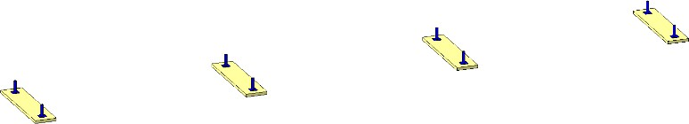
этап:
На подготовленной спланированной площадке установить деревянные подкладки на ширину установки лесов. Установить и закрепить опорные башмаки на подкладках.
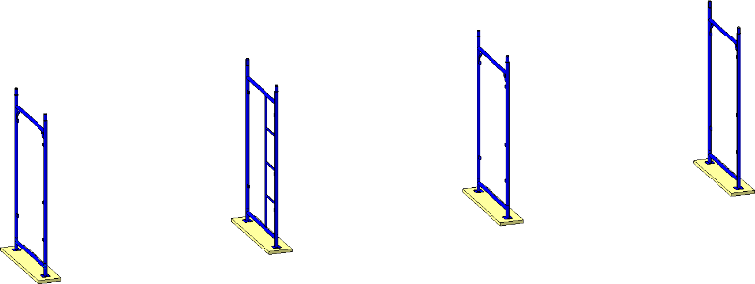
Опорные поверхности рам лесов должны находиться строго в одной горизонтальной плоскости, при необходимости установить винтовые опоры.

этап:
В башмаки установить две смежные рамы первого яруса, и соединить их горизонтальными и диагональными связями.
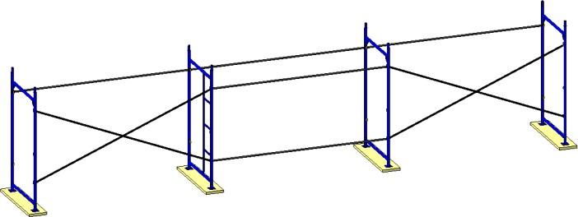
Через шаг установить две смежные рамы и также соединить их связями и повторить эту операцию для набора необходимой длины лесов.

этап:
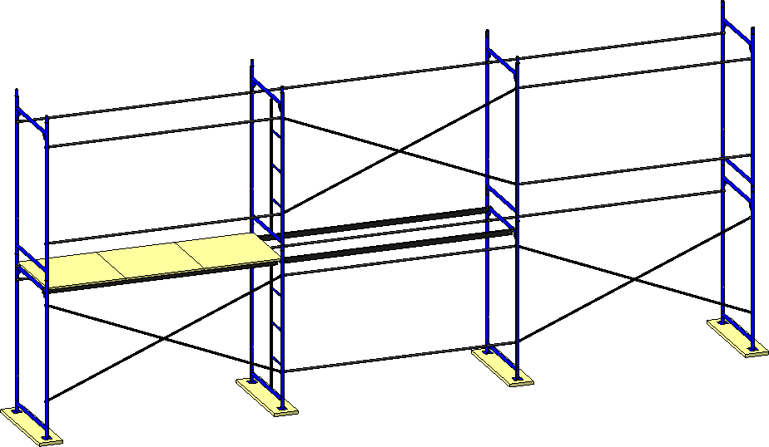
Установить рамы второго яруса, соединить их связями, причем диагональные связи расположить со стороны улицы таким образом, чтобы они были установлены в шахматном порядке, горизонтальные связи устанавливаются со стороны здания. Для монтажа допускается использовать ригели, на которые укладываются деревянные монтажные щиты или металлические настилы.

этап:
Крепление лесов к стене осуществить с помощью анкерных болтов через кронштейны или хомуты, закреплённые к стойкам рам лесов, в шахматном порядке (см. схему крепления лесов к стене).

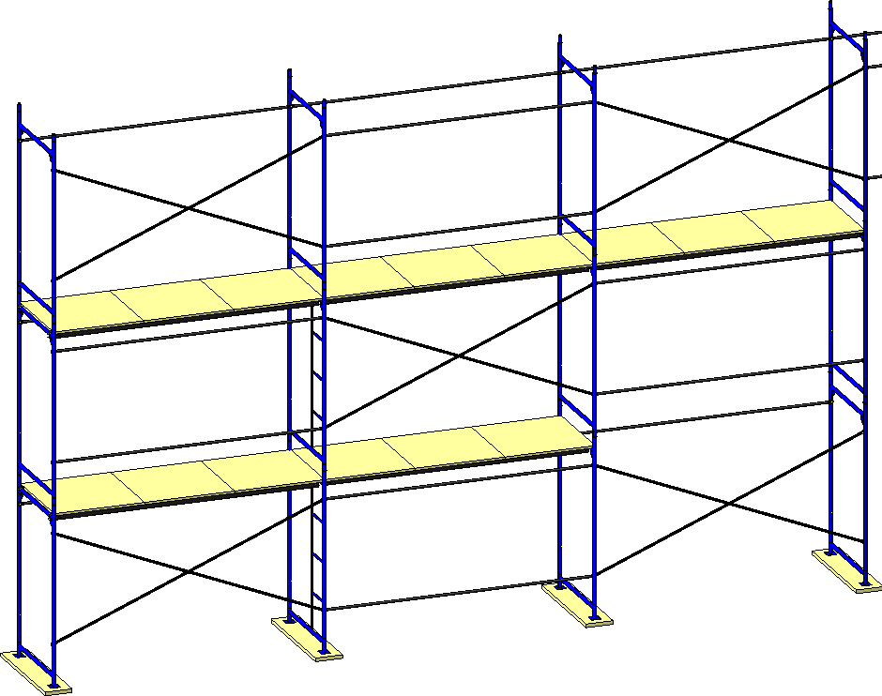
этап:
Повторяя этапы 3, 4 набрать необходимую высоту лесов. Ограждения, промежуточные элементы и диагонали должны быть установлены в соответствии с общей схемой сборки лесов, согласно ППР.

этап:
На рабочем и страховочном ярусах лесов установить торцевые и продольные связи ограждений. В местах подъёма рабочих на рабочий ярус, где не установлены диагональные связи, установить продольные связи ограждений с трёх сторон.

СХЕМА УСТАНОВКИ ЛЕСОВ

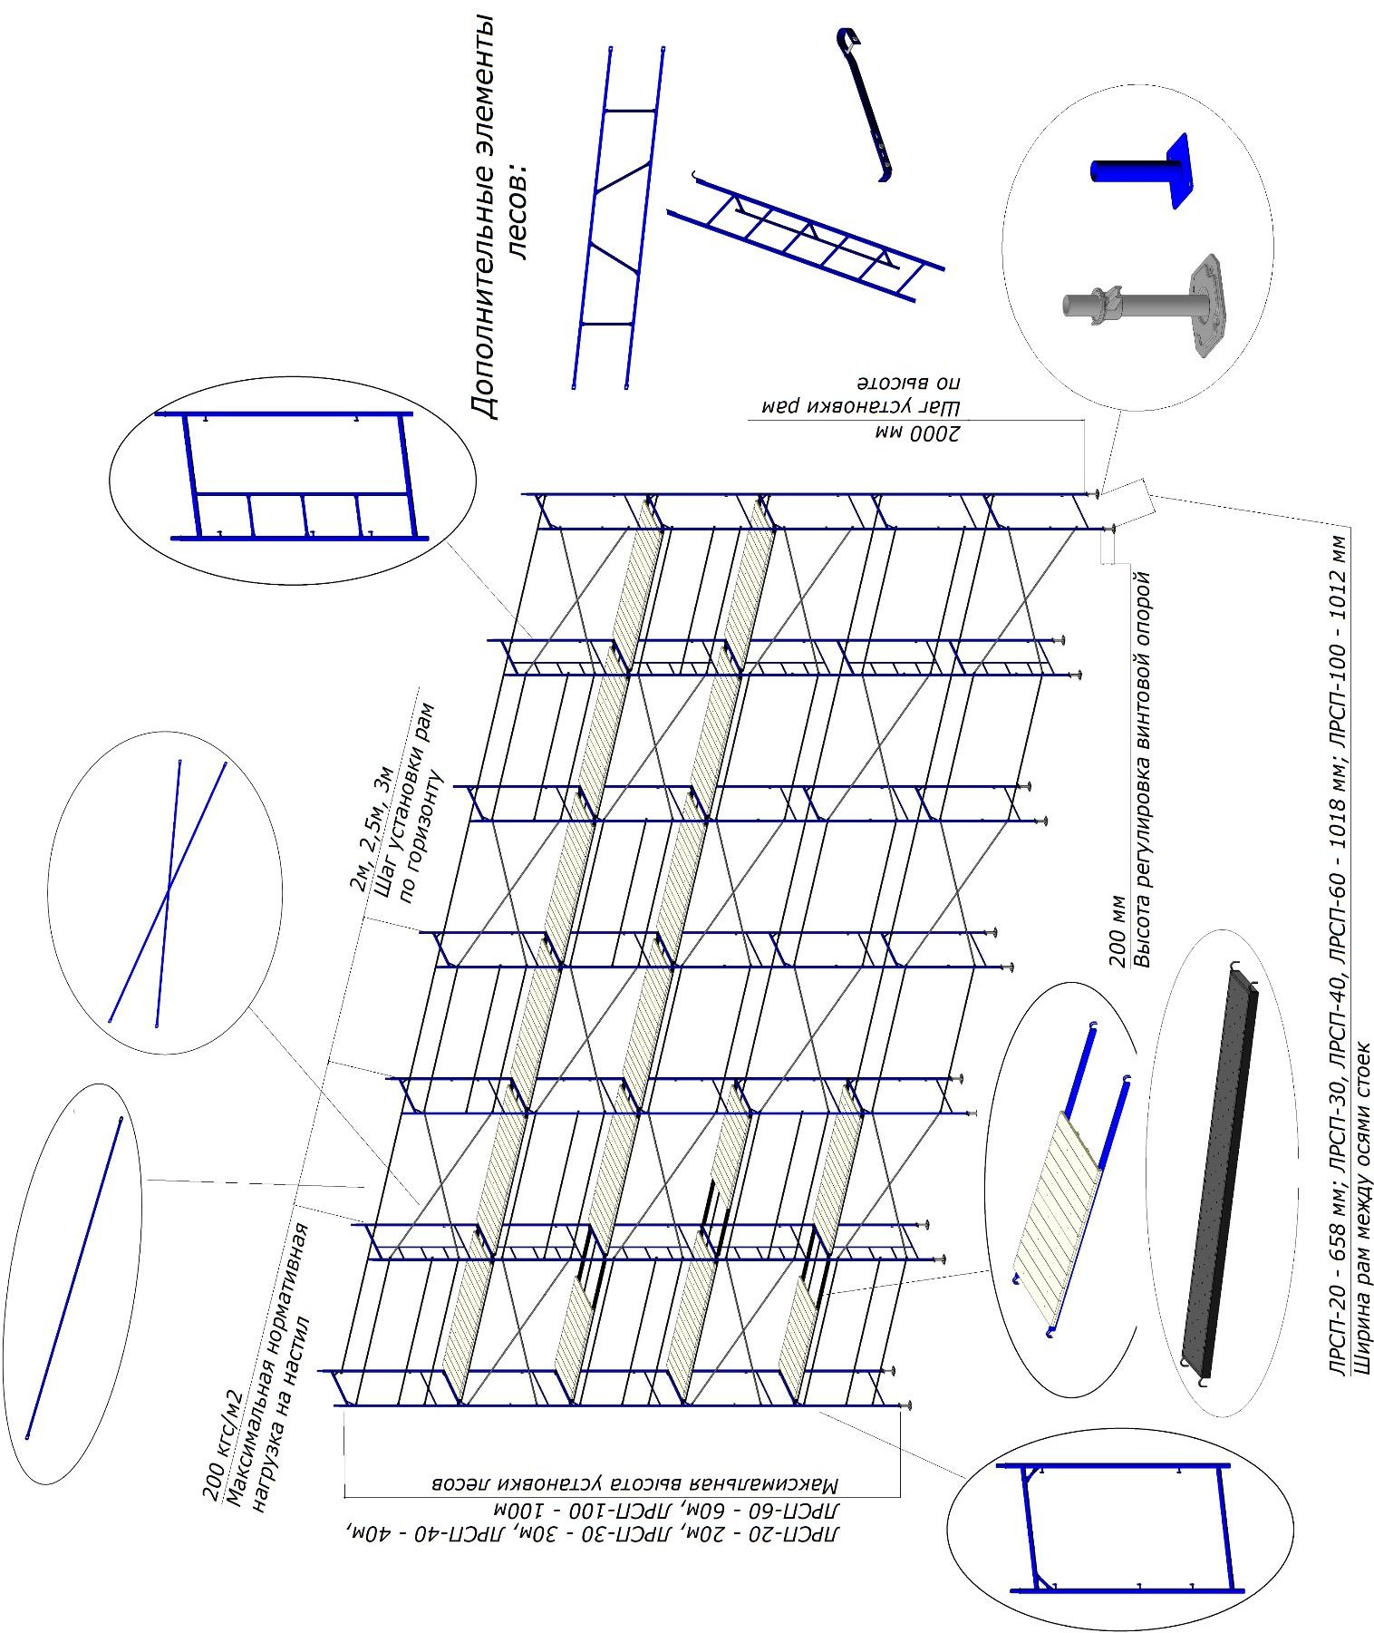

СХЕМА КРЕПЛЕНИЯ ЛЕСОВ К СТЕНЕ

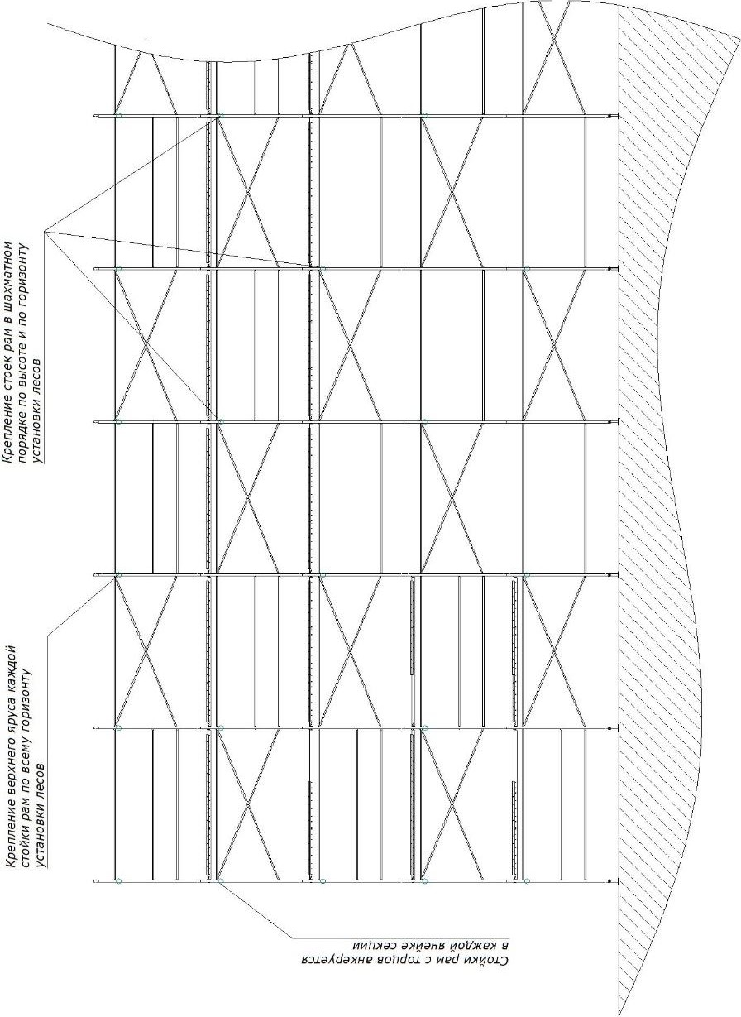

- ЭКСПЛУАТАЦИЯ ЛЕСОВ
Строительные леса допускаются в эксплуатацию только после полного и окончательного их монтажа, включительно до яруса, с которого будут выполнять работы, но не ранее сдачи лесов по акту лицу, назначенному для их приемки главным инженером строительства, с участием работника по технике безопасности. К работе допускаются только лица, достигшие 18 лет.
При приемке установленных лесов в эксплуатацию проверяют:
  - соответствие собранного каркаса лесов схеме сборки и правильность сборки

узлов;
  - правильность и надёжность опирания лесов на основании;
  - обеспечение отвода воды от лесов;
  - установку и закрепление ограждений;
  - правильность установки молниеприёмников и заземления лесов;
  - наличие на лесах плакатов со схемами нагрузок, указаниями о допускаемой

их величине, а также о порядке размещения, числе и ёмкость контейнеров, пакетов с материалами, ящиков и т.д...
Особое внимание обратить на: вертикальность установки стоек и на надежность закрепления лесов к возводимым или ремонтируемым зданиям и сооружениям.
Состояние лесов должно ежедневно, перед началом работы, проверяться производителем работ, мастером или бригадиром, руководящим работами, выполняемыми с лесов.
Эксплуатация лесов на нескольких одновременно задействованных ярусах запрещена.
Выполнение работ необходимо производить только на одном ярусе, рабочем, по всему горизонту установленных лесов. Под рабочим ярусом обязательно должен быть выполнен страховочный ярус с настилами, предотвращающий от возможного падения материалов и других предметов с высоты. На лесах, применяемых для штукатурных или малярных работ, в местах, под которыми ведутся другие работы или есть проход, должны применять настил без зазоров.
Настилы и лестницы лесов следует систематически очищать от мусора, остатков материалов, снега, наледи, а зимой посыпать песком. Нагрузки на настилы лесов в процессе их эксплуатации не должны превышать допустимых пределов, указанных в паспорте. Скопление людей на лесах не допускается. В случае необходимости увеличения или изменения в расположения нагрузок: прочность лесов должна быть проверена расчетом, проведены испытания, составлен акт об испытании.
Подача груза на леса с помощью крана не допускается во избежание повреждения лесов.
Техническое состояние лесов контролируется перед каждой сменой и периодическими осмотрами через каждые 10 суток. Если леса не использовались в течение 1 месяца, то они допускаются к эксплуатации после приемки комиссией. Леса подлежат дополнительному осмотру после дождя или оттепели, которые могут уменьшить несущую способность основания.
Срок эксплуатации лесов составляет 5 лет.
Гарантийный срок эксплуатации комплекта лесов составляет 12 месяцев со дня поступления потребителю. Изготовитель безвозмездно ремонтирует или заменяет все элементы лесов, пришедшие в негодность по его вине. Замена производится в течении
1 месяца со дня получения уведомления. При направлении уведомления, требуется приложить копию журнала учёта средств подмащивания.

Форму заполняют на предприятии - изготовители изделия.
Производитель оставляет за собой право вносить изменения в конструкцию изделия, не влияющие на основные технические параметры товара.
ООО «Дмитровский завод строительных лесов»

